Отчёт по лабораторной работе № 3

Нкнбд-05-2023

Диого Элизеу Луиж Музумбо

Содержание

# 1 Цель работы

Целью работы является изучить идеологию и применение средств контроля версий. Приобрести практические навыки по работе с системой git.

# 2 Задание

1. Настроить github
2. Выполнить базовую настройку git
3. Создать SSH ключа
4. Создать рабочее пространство на основе шаблона
5. Создать репозиторий курса на основе шаблона
6. Настроить каталог курса
7. Выполнить задание для самостоятельной работы

# 3 Выполнение лабораторной работы

## 3.1 Настройка github

Создали учётную запись на сайте https://github.com/ и заполнили основные данные. (рис. [1]), (рис. [2]), (рис. [3]), (рис. [4]), (рис. [5]), (рис. [6])

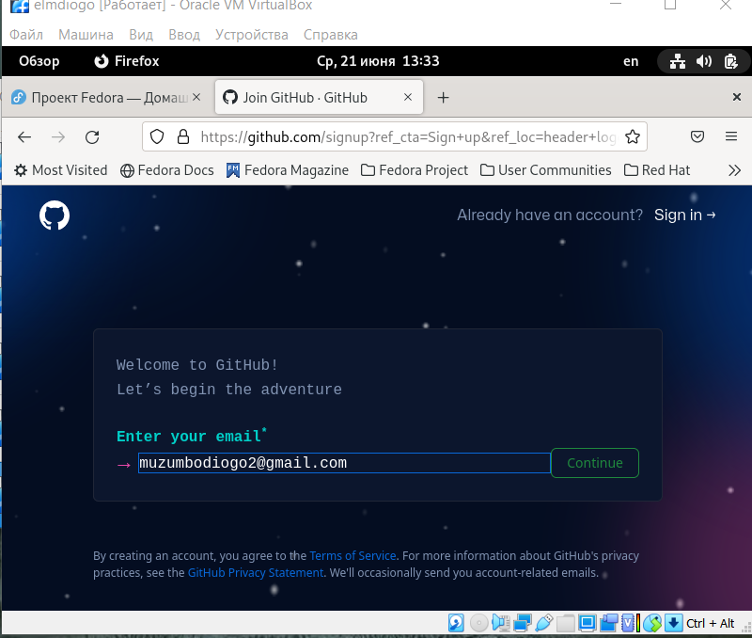

Figure 1: Ввод адреса электронной почты

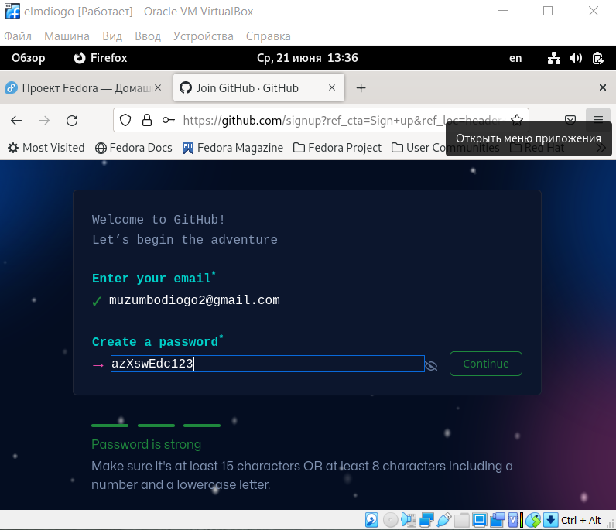

Figure 2: Создание пароля

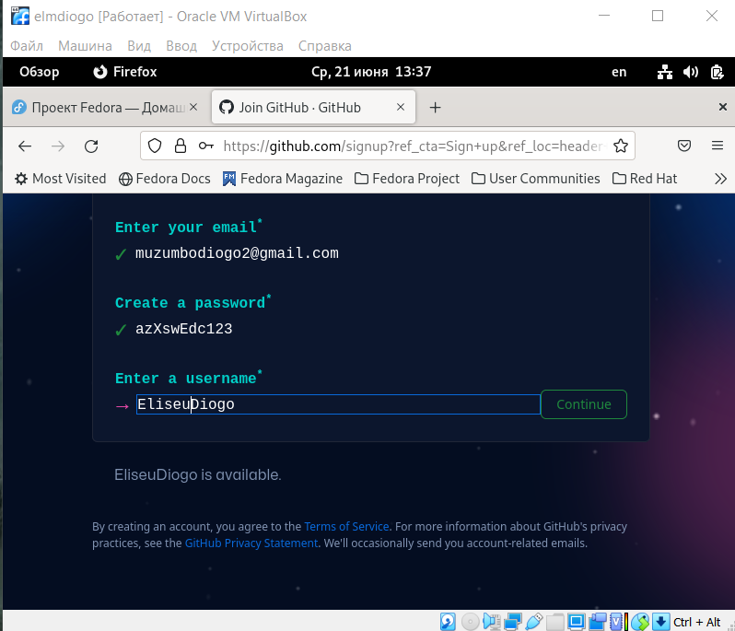

Figure 3: Ввод имени пользователя

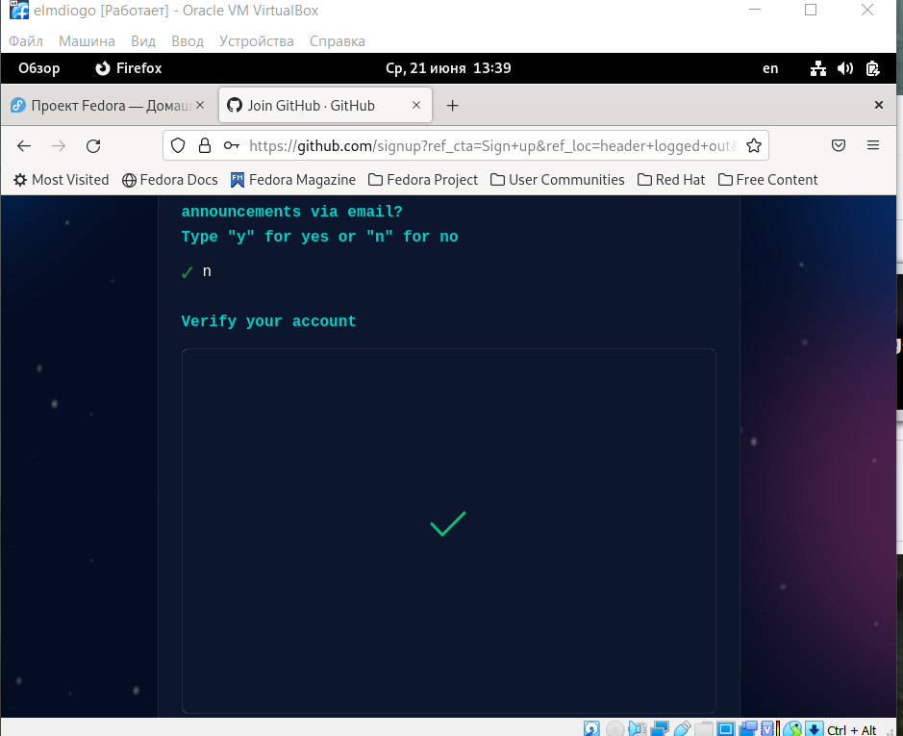

Figure 4: Подтверждение учетной записи

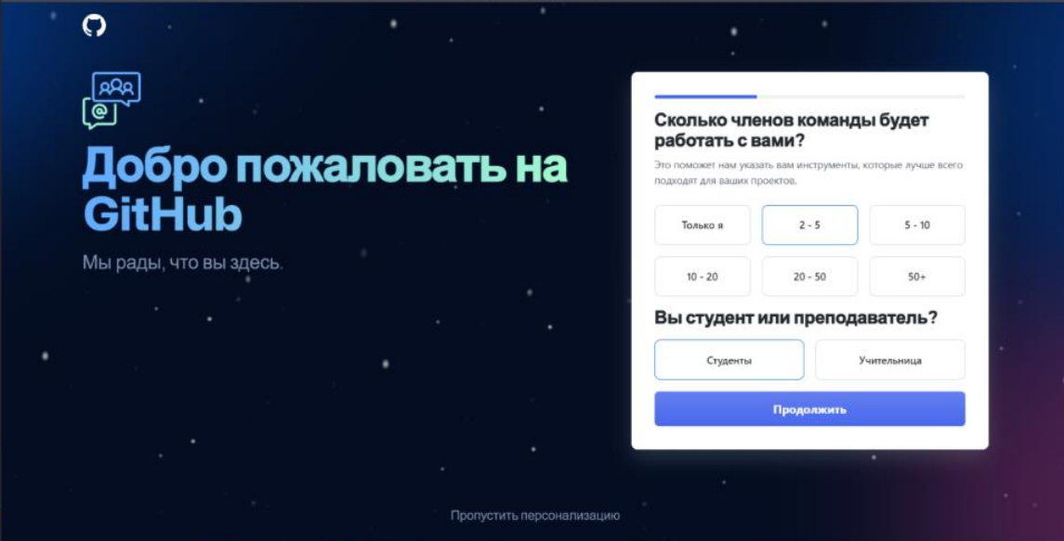

Figure 5: Выбор количества членов команды и статуса пользователя



Figure 6: Выбор требуемых функций

## 3.2 Базовая настройка git

Сначала сделали предварительную конфигурацию git. Открыли терминал и ввели следующие команды, указав имя и email владельца репозитория. (рис. [7])

Figure 7: Создание предварительной конфигурации git

Figure 7: Создание предварительной конфигурации git

Настроили utf-8 в выводе сообщений git. (рис. [8])

Figure 8: Настройка utf-8 в выводе сообщений git

Figure 8: Настройка utf-8 в выводе сообщений git

Задали имя начальной ветки (назвали её master). (рис. [9])

Figure 9: master

Figure 9: master

Параметр autocrlf. (рис. [10])

Figure 10: autocrlf

Figure 10: autocrlf

Параметр safecrlf. (рис. [11])

Figure 11: safecrlf

Figure 11: safecrlf

## 3.3 Создание SSH ключа

Для последующей идентификации пользователя на сервере репозиториев сгенерировали пару ключей (приватный и открытый). (рис. [12])

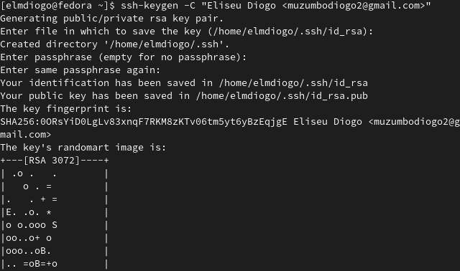

Figure 12: Генерация ключей

Для загрузки сгенерённого открытого ключа зашли на сайт http://github.org/ под своей учётной записью и перешли в меню Setting . После этого выбрали в боковом меню SSH and GPG keys и нажали кнопку New SSH key . Скопировав из локальной консоли ключ в буфер обмена, вставили его в появившееся на сайте поле и указали для ключа имя (Title). (рис. [13]), (рис. [14]), (рис. [15])

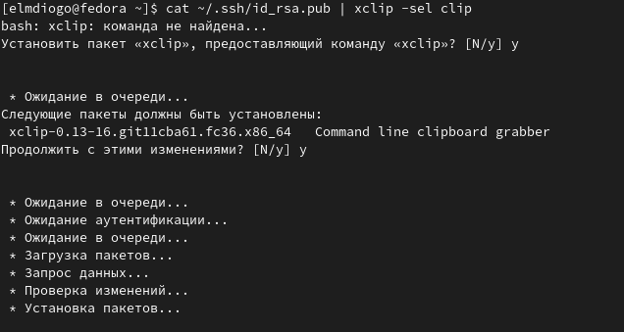

Figure 13: Копирование ключа

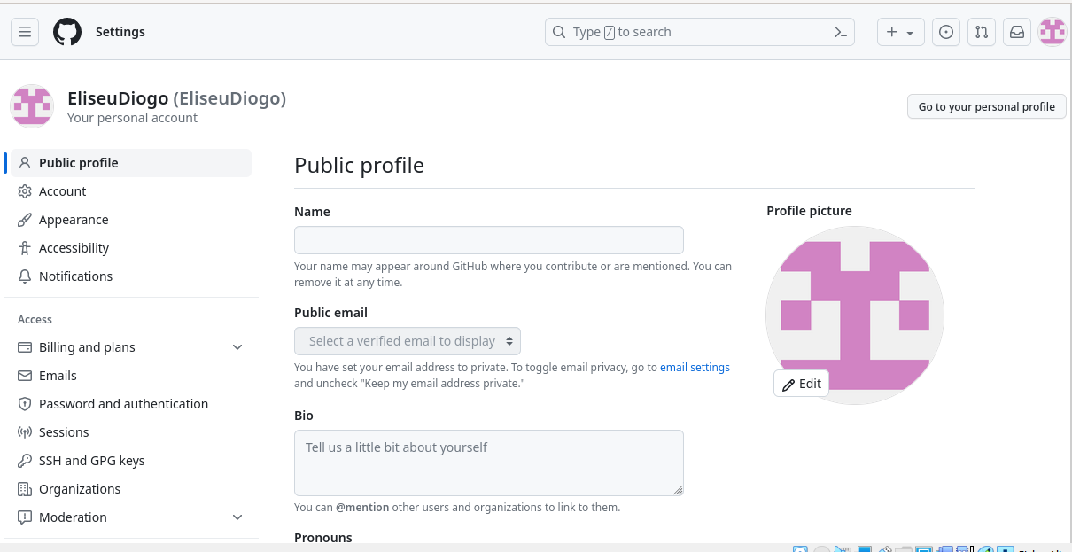

Figure 14: Загрузка ключа на GitHub (1)

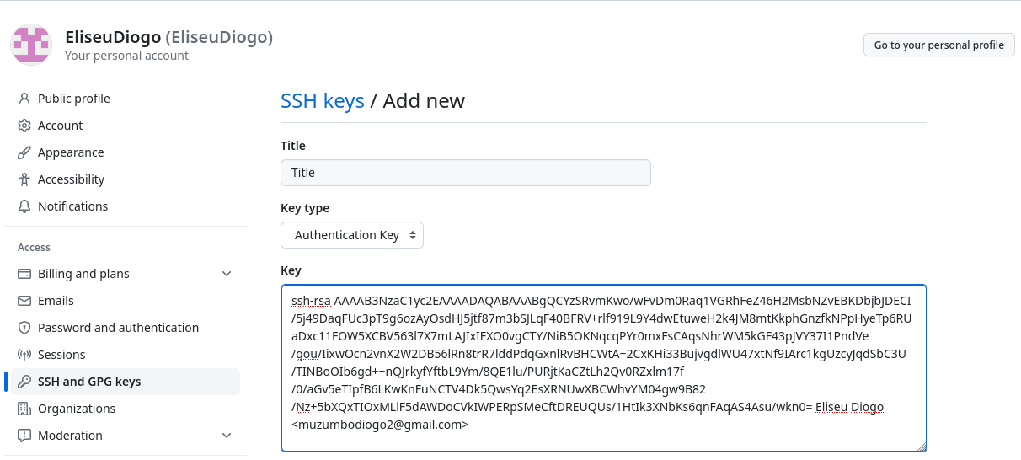

Figure 15: Загрузка ключа на GitHub (2)

## 3.4 Сознание рабочего пространства и репозитория курса на основе шаблона

Открыли терминал и создали каталог для предмета «Архитектура компьютера». (рис. [16])

Figure 16: Создание каталога “Архитектура компьютера”

Figure 16: Создание каталога “Архитектура компьютера”

## 3.5 Сознание репозитория курса на основе шаблона

Перешли на станицу репозитория с шаблоном курса, https://github.com/yam adharma/course-directory-student-template, и выбрали Use this template. (рис. [17])

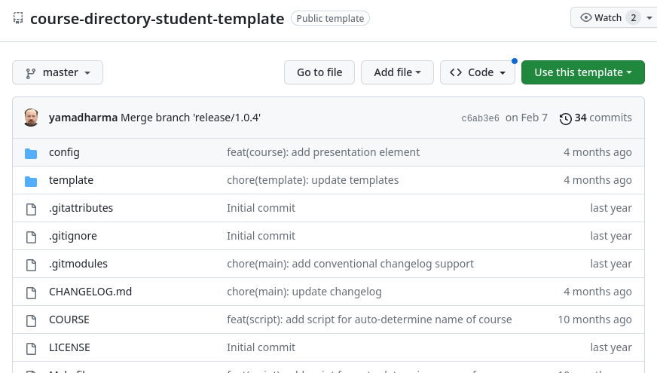

Figure 17: Выбор шаблона

В открывшемся окне задали имя репозитория (Repository name) study_2022–2023_arh-pc и создали репозиторий (кнопка Create repository from template). (рис. [18])

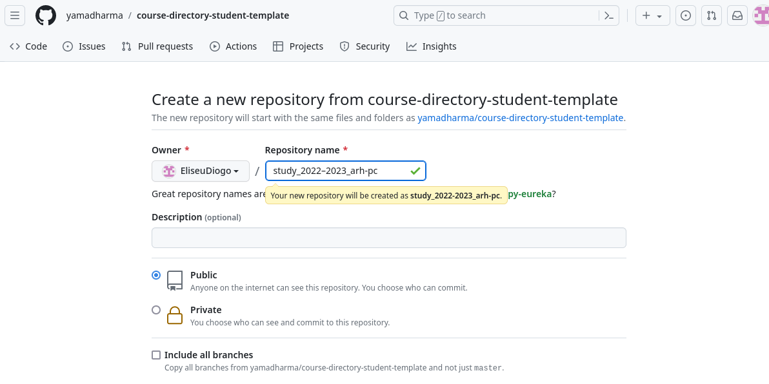

Figure 18: Создание репозитория

Открыли терминал и перешли в каталог курса. (рис. [19])

Figure 19: Переход в каталог курса

Figure 19: Переход в каталог курса

Клонировали созданный репозиторий. Ссылку для клонирования скопировали на странице созданного репозитория Code -> SSH. (рис. [20]), рис. [21])

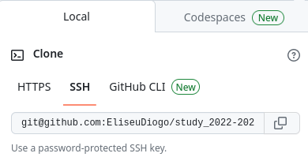

Figure 20: Копирование ссылки для клонирования

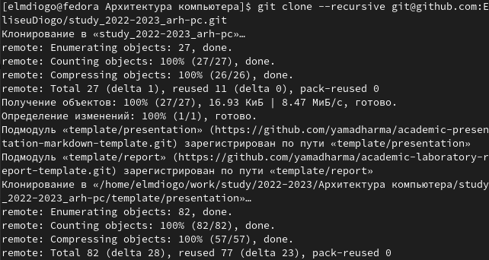

Figure 21: Клонирование репозитория

## 3.6 Настройка каталога курса

Перешли в каталог курса. (рис. [22]) Удалили лишние файлы. (рис. [23]) Создали необходимые каталоги. (рис. [24]) Отправили файлы на сервер (рис. [25]), (рис. [26]), (рис. [27]) Проверили правильность создания иерархии рабочего пространства в локальном репозитории и на странице github. (рис. [28]), (рис. [29])

Figure 22: Каталог курса

Figure 22: Каталог курса

Figure 23: Удаление лишних файлов

Figure 23: Удаление лишних файлов

Figure 24: Создание каталогов

Figure 24: Создание каталогов

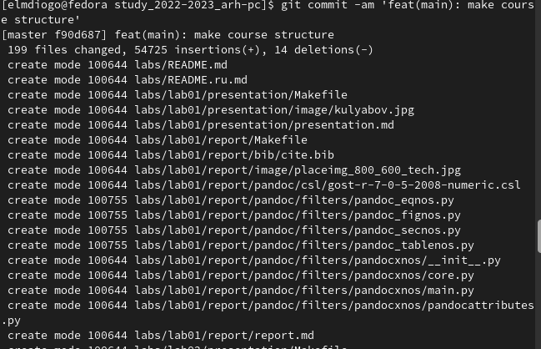

Figure 25: Отправление файлов на сервер (1)

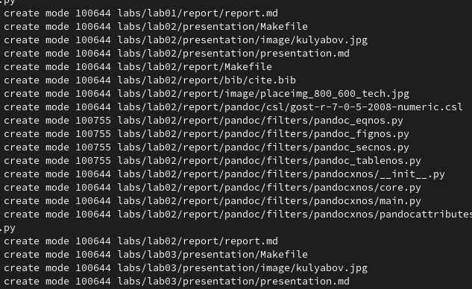

Figure 26: Отправление файлов на сервер (2)

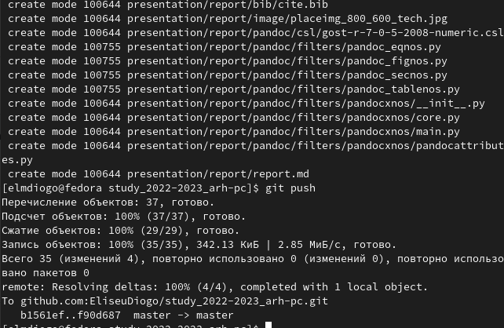

Figure 27: Отправление файлов на сервер (3)

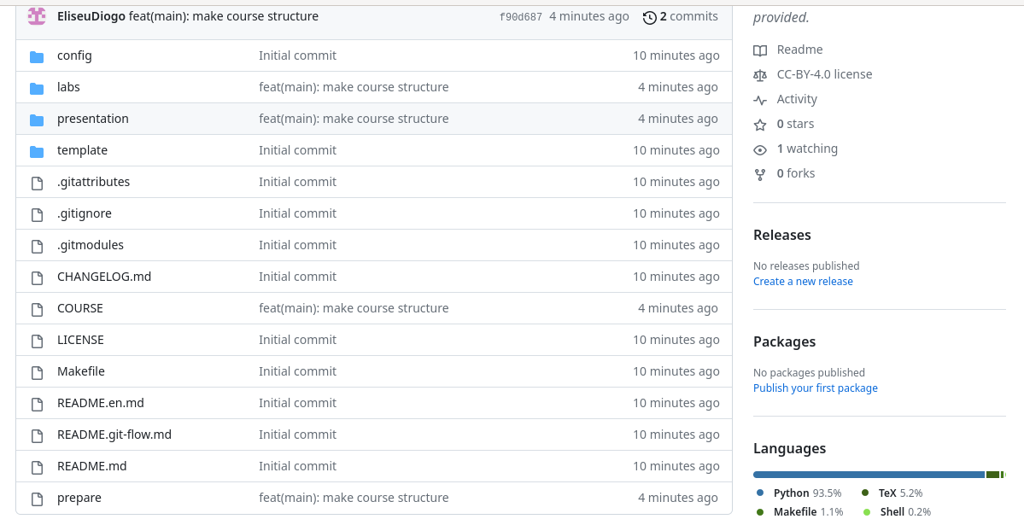

Figure 28: Проверка правильности создания иерархии рабочего пространства на странице github

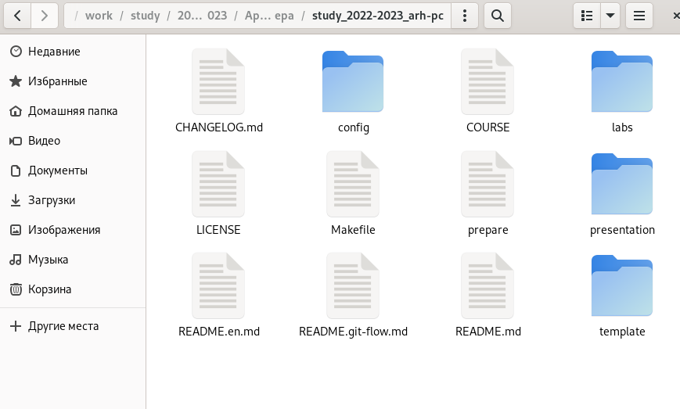

Figure 29: Проверика правильности создания иерархии рабочего пространства в локальном репозитории

## 3.7 Задание для самостоятельной работы

1. Создали отчет по выполнению лабораторной работы в соответствующем каталоге рабочего пространства (labs>lab03>report). (рис. [30])

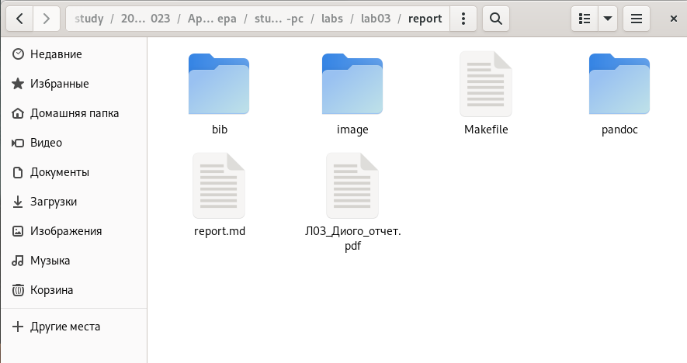

Figure 30: Скопированный отчет 3

1. Скопировали отчеты по выполнению предыдущих лабораторных работ в соответствующие каталоги созданного рабочего пространства. (рис. [31]), (рис. [32])

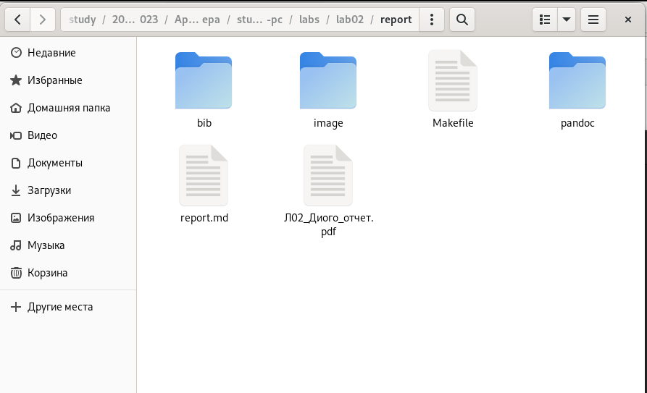

Figure 31: Скопированный отчет 2

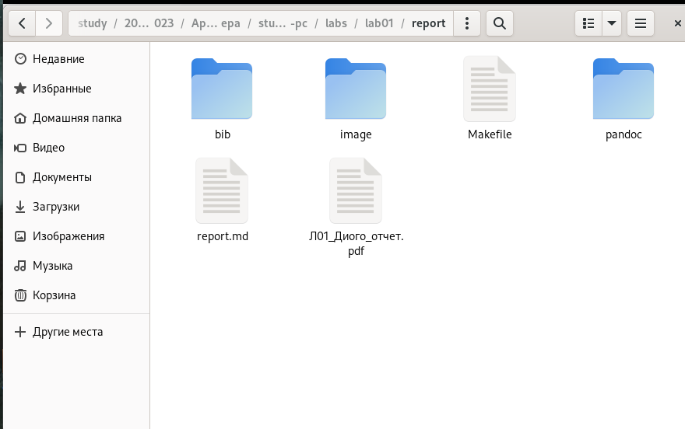

Figure 32: Скопированный отчет 1

1. Загрузили файлы на github. (рис. [33]), (рис. [34]), (рис. [35]), (рис. [36])

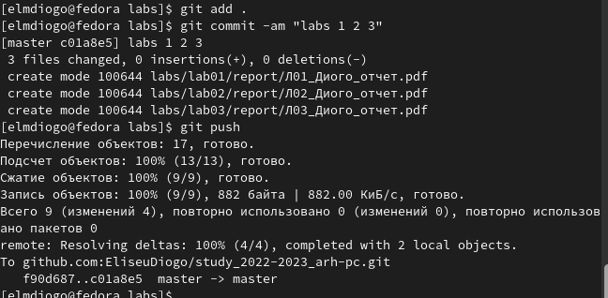

Figure 33: Загрузка файлов на GitHub

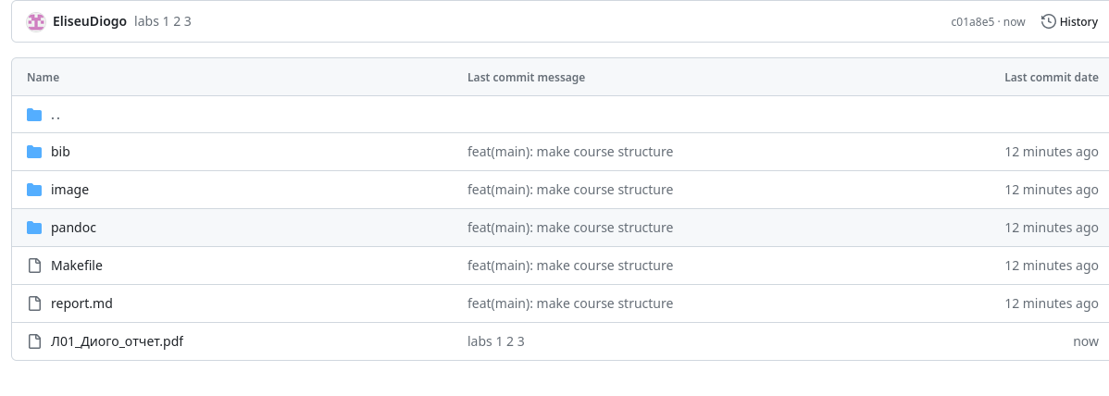

Figure 34: Загруженный отчет 1

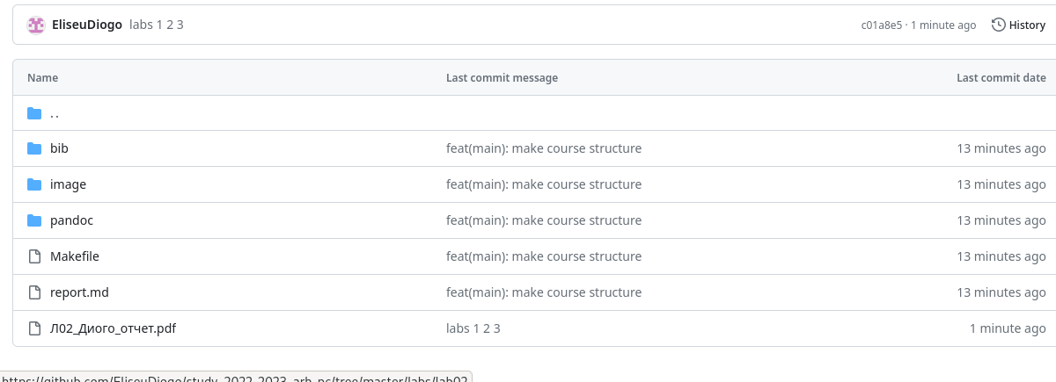

Figure 35: Загруженный отчет 2

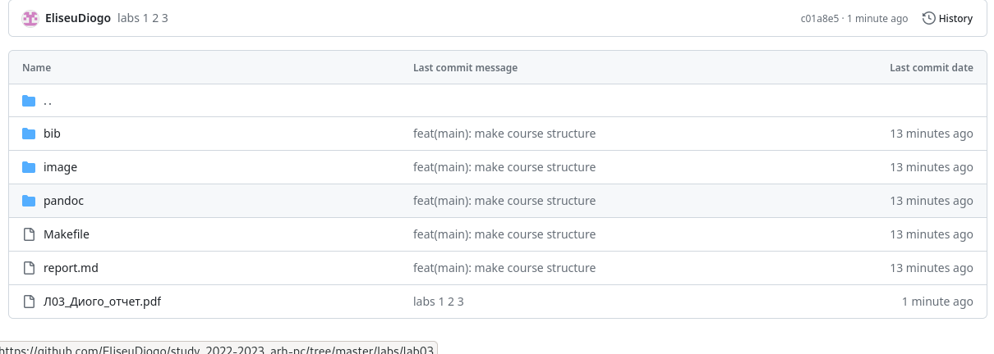

Figure 36: Загруженный отчет 3

# 4 Выводы

В ходе работы были изучены идеология и применение средств контроля версий. Были приобретены практические навыки по работе с системой git.